表1 “菜篮子”产品产地市场价格
单位：元/公斤，%
品种 | 本期 | 上期 | 同期 | 环比 | 同比
蔬菜 | 2.78 | 2.69 | 3.06 | 3.30 | -9.03
生猪 | 14.23 | 14.48 | 19.52 | -1.68 | -27.07
鸡蛋 | 6.25 | 6.50 | 8.35 | -3.88 | -25.20
草鱼 | 15.00 | 14.80 | 11.20 | 1.35 | 33.92
鲤鱼 | 12.90 | 13.40 | 11.40 | -3.73 | 13.16
鲫鱼 | 21.50 | 21.00 | 22.40 | 2.38 | -4.02

表2蔬菜产地市场价格
单位：元/公斤，%
品种 | 本期 | 上期 | 同期 | 环比 | 同比
小白菜 | 2.31 | 1.91 | 2.27 | 21.11 | 1.89
菠菜 | 4.73 | 4.33 | 4.08 | 9.17 | 15.90
菜豆 | 5.43 | 5.70 | 4.69 | -4.71 | 15.78
大葱 | 1.63 | 1.63 | 3.25 | -0.52 | -49.96
白萝卜 | 1.34 | 1.33 | 1.14 | 0.43 | 17.54
冬瓜 | 1.16 | 1.20 | 1.29 | -3.56 | -9.98
西红柿 | 3.52 | 3.29 | 2.55 | 7.04 | 38.27
胡萝卜 | 1.87 | 1.80 | 2.50 | 4.29 | -25.11
黄瓜 | 2.90 | 2.40 | 5.59 | 20.83 | -48.11
茴香 | 4.28 | 4.10 | 3.51 | 4.46 | 21.99
结球甘蓝 | 1.37 | 1.19 | 1.68 | 15.14 | -18.54
韭菜 | 4.10 | 4.32 | 4.33 | -5.16 | -5.35
茄子 | 1.77 | 1.68 | 2.32 | 5.44 | -23.65
芹菜 | 1.80 | 1.72 | 2.45 | 4.49 | -26.60
甜椒 | 3.81 | 3.59 | 3.39 | 6.29 | 12.48
莴笋 | 1.96 | 1.86 | 2.67 | 5.22 | -26.82
西葫芦 | 1.53 | 1.62 | 2.23 | -5.64 | -31.41
大白菜 | 1.07 | 1.00 | 1.22 | 7.45 | -11.97
长辣椒 | 3.37 | 3.10 | 3.57 | 8.56 | -5.53
洋葱 | 1.34 | 1.37 | 1.79 | -2.29 | -25.08
青萝卜 | 2.13 | 1.98 | 1.93 | 7.49 | 10.68

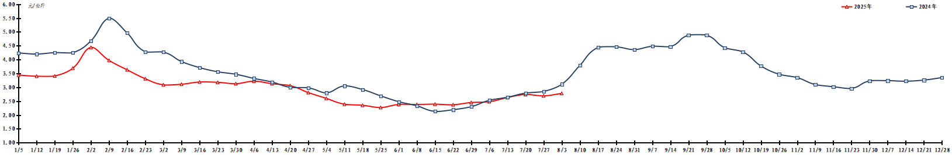
图1 蔬菜田头价格走势
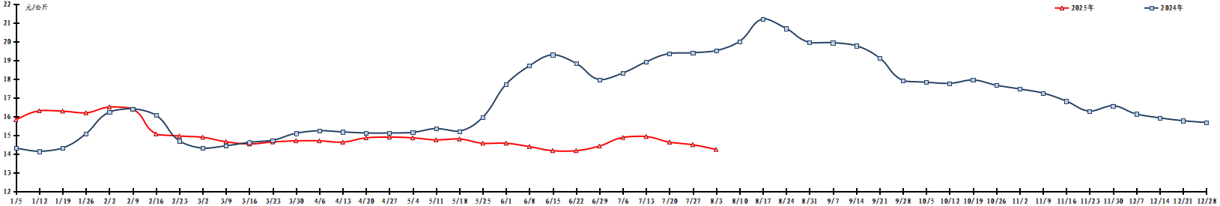
图2 生猪价格走势
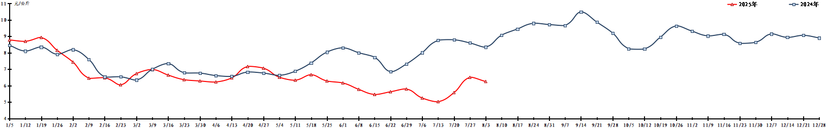
图3 鸡蛋出场价格走势

